Mgr François Touvet nommé évêque coadjuteur à Toulon
Les faits
L’évêque de Châlons est nommé évêque coadjuteur de Mgr Dominique Rey, l’évêque de Fréjus-Toulon, à qui il succédera après le départ de ce dernier. Une mission diplomatique risquée, dans un diocèse meurtri après une enquête diligentée à la demande de Rome.
- Christophe Henning,
- le 21/11/2023 à 12:04

réservé aux abonnés
Lecture en 3 min.
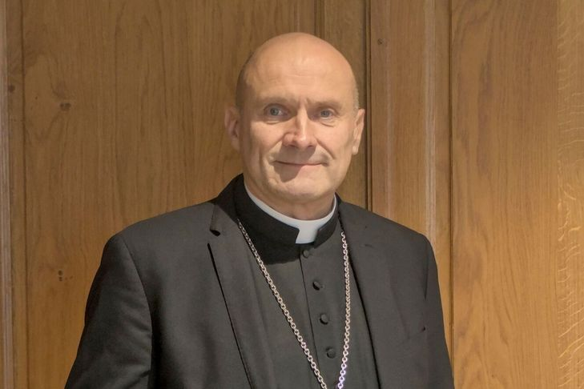
L’évêque de Châlons est nommé évêque coadjuteur de Mgr Dominique Rey, l’évêque de Fréjus-Toulon, à qui il succèdera après le départ de ce dernier.DIOCESE DE CHALONS
Il a déjà fait preuve de qualités indéniables pour porter des dossiers difficiles. Nommé évêque coadjuteur du diocèse de Fréjus-Toulon, ce mardi 21 novembre, Mgr François Touvet, 58 ans, a pour charge d’apaiser les fidèles et d’accompagner l’évêque en titre, Mgr Dominique Rey, qui avait fait l’objet, à la demande du Vatican, d’une enquête sur sa gouvernance. Après la crise profonde qui a marqué le diocèse, il était urgent de restaurer la confiance entre Rome et l’Église du Var.
« J’ai accepté cette mission dans un esprit de service, je suis serein et réaliste », a confié à La Croix Mgr Touvet. Évêque de Châlons (Marne) depuis 2016, il a eu notamment à gérer la dissolution du Verbe de Vie en juin 2023, une communauté nouvelle marquée par des abus spirituels et des violences sexuelles.
À lire aussiVerbe de Vie : avant sa dissolution, l’ultime rassemblement de la communauté
Homme de dialogue, Mgr Touvet a montré, à cette occasion, une ferme détermination et une attention aux personnes, même si la dispersion des membres de la communauté n’en a pas moins été douloureuse pour certains : « La dimension humaine a été ma première préoccupation. Une quarantaine de personnes, hommes et femmes, vivaient dans cette communauté et j’ai voulu leur consacrer tout le temps nécessaire d’écoute, d’accompagnement, pour que chacun puisse préparer l’avenir. »

Pouvoirs spéciaux
Avec le diocèse de Fréjus-Toulon, dans lequel de nombreuses communautés nouvelles ont été accueillies depuis plusieurs décennies, l’évêque coadjuteur aura des situations tout aussi délicates à démêler. D’autant qu’il se voit confier par le pape la plupart des prérogatives de l’évêque en titre, là où un coadjuteur a normalement les pouvoirs d’un auxiliaire, qui agit au nom de l’évêque en titre.
Là, Mgr Touvet agira en son nom propre. En effet, le pape François lui attribue « les pouvoirs spéciaux du gouvernement diocésain dans les domaines de l’administration, de la gestion du clergé, de la formation des séminaristes et des prêtres, de l’accompagnement des instituts de vie consacrée, des sociétés de vie apostolique et des associations de fidèles », précise le communiqué de l’Église de France annonçant sa nomination.
À lire aussiDiocèse de Toulon : Mgr Dominique Rey, les raisons d’un désaveu
Que restera-t-il à l’évêque en titre, toujours en poste, en attendant qu’il cède sa cathèdre au successeur désigné ? « Si la nouvelle configuration est vraiment inédite, je ne doute pas que, dans l’amitié fraternelle et la confiance, nous saurons tous deux servir le peuple de Dieu », confie Mgr Touvet à La Croix. « Ce qui compte ce n’est pas Mgr Rey ou Mgr Touvet, c’est de préserver l’Église de Fréjus-Toulon », insiste encore celui qui veut « travailler à l’annonce de l’Évangile ».

Vocation précoce
Né le 13 mai 1965, fils d’officier de marine, François Touvet a fait son service militaire comme officier chez les fusiliers marins. Un atout pour convaincre dans la rade de Toulon, première base navale française, d’autant plus quand on est le beau-frère du général d’armée Pierre de Villiers. Large carrure, l’évêque sportif a pensé très tôt devenir prêtre. Une vocation précoce renforcée par un engagement comme enfant de chœur et chez les Scouts d’Europe.
Entré à 18 ans au séminaire de Paray-le-Monial, avant de rejoindre celui de Besançon, il a été ordonné pour le diocèse de Dijon en 1992. Prêtre en paroisse pendant douze années, il a été ensuite vicaire général de Mgr Minnerath, avant d’être « prêté » au diocèse de Langres (Haute-Marne) de 2010 jusqu’à sa nomination comme évêque de Châlons en 2016. À 50 ans, il était alors l’un des plus jeunes évêques de France, fidèle à sa promesse scoute : « Depuis mon ordination sacerdotale en 1992, ma main se met toujours en salut scout quand je bénis, quand je donne l’absolution, quand je consacre le pain et le vin. »
À lire aussiSuspension des ordinations à Fréjus-Toulon : Mgr Rey informé dès la fin avril
La voix forte, une haute stature, l’évêque a des airs d’entraîneur, au risque de fatiguer son équipe menée tambour battant. Il se dit, au sein de l’épiscopat, qu’il s’est porté volontaire pour cette mission délicate à Toulon. Cet homme de contact, par ailleurs président du Conseil pour la communication de l’épiscopat, aurait en tout cas été choisi notamment pour ses qualités de diplomate et sa capacité à tenir tête face à un évêque de l’envergure de Dominique Rey. Son positionnement classique saura aussi apaiser dans un diocèse où sont fortement représentées les sensibilités charismatiques et traditionalistes.
Présidée par le cardinal Jean-Marc Aveline et en présence du nonce Mgr Celestino Migliore, la messe d’accueil de Mgr Touvet à la cathédrale Notre-Dame-de-la-Seds de Toulon aura lieu dimanche 10 décembre à 16 heures.

